**集简云操作说明**

**点击左侧导航栏【新建流程】开始流程搭建**

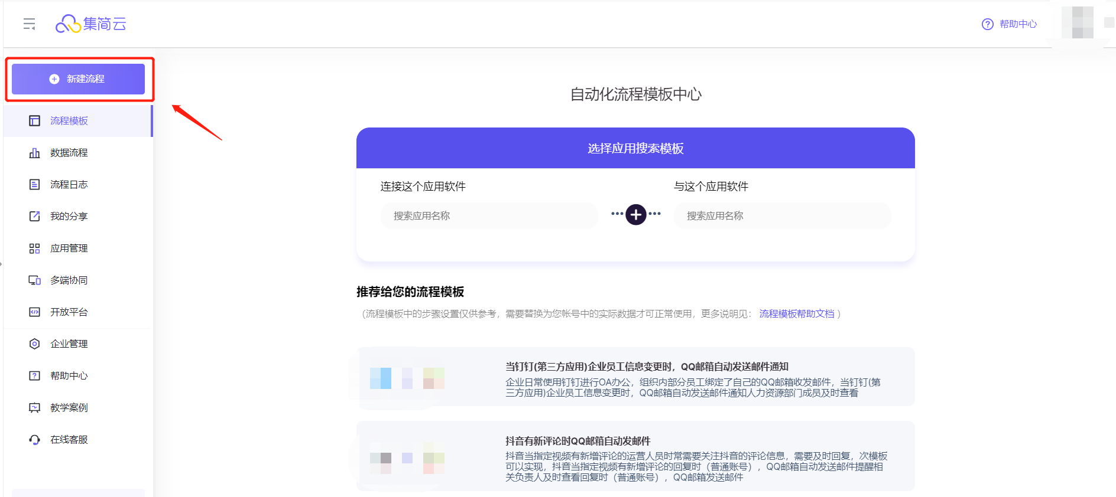

**步骤1: 选择一款你要触发的应用**

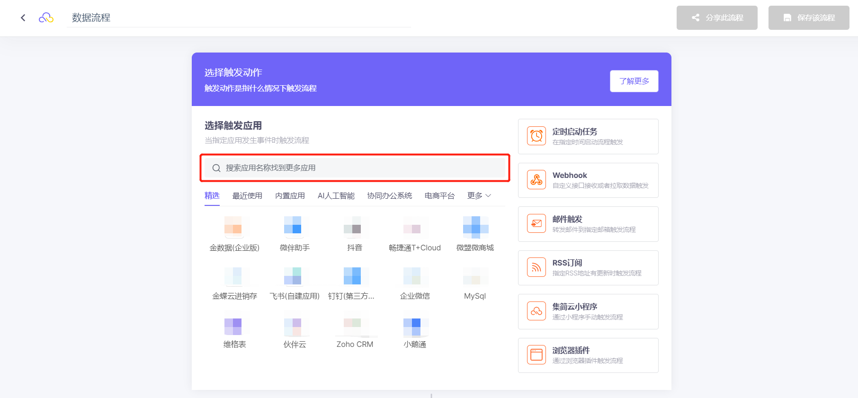

**1、选择需要执行的动作。例如：触发应用为【抖音企业号】，触发动作为【当有新的意向客户添加时】那么当有用户在抖音企业号里提交表单时，流程触发。具体动作可结合您的业务场景进行选择并配置。**

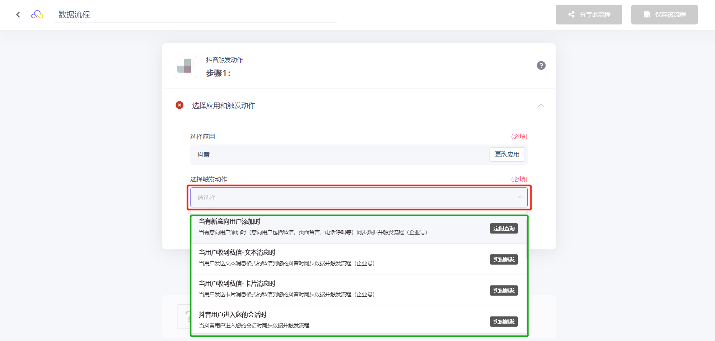

**确定触发动作后，点击保存**

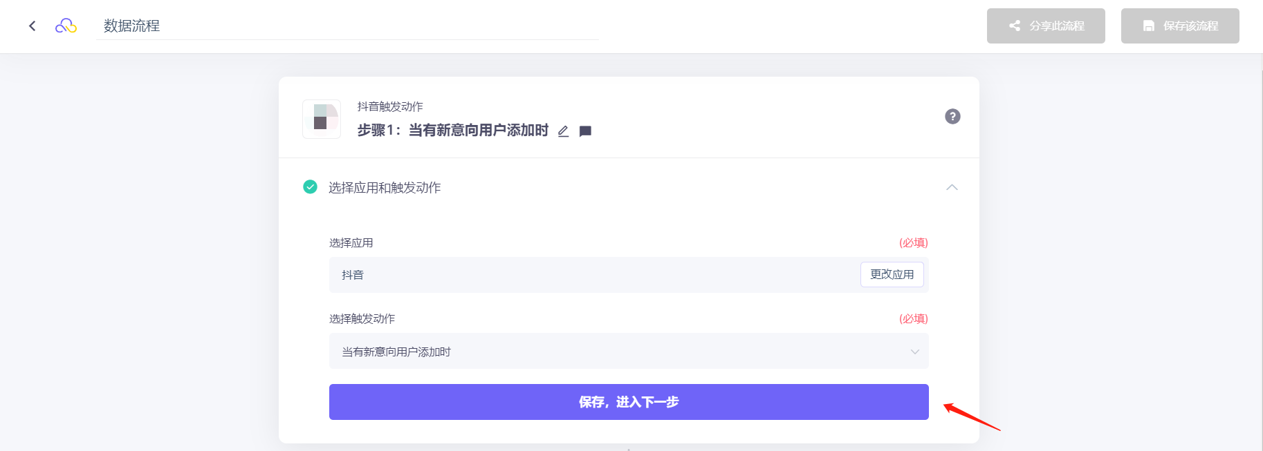

**2、添加应用账户，首次使用需要先进行账户授权。授权账户后才能获取到抖音平台的数据。**

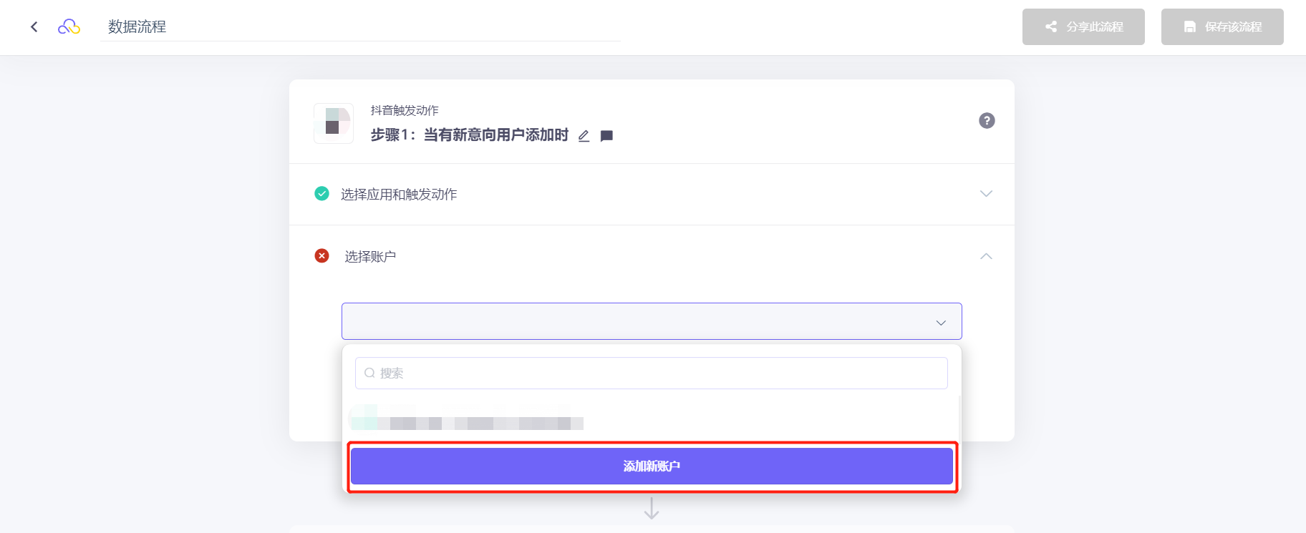

**3、需要用有抖音管理员权限的账号，登录抖音APP扫描二维码，点击【同意协议并授权】，完成账号添加。**

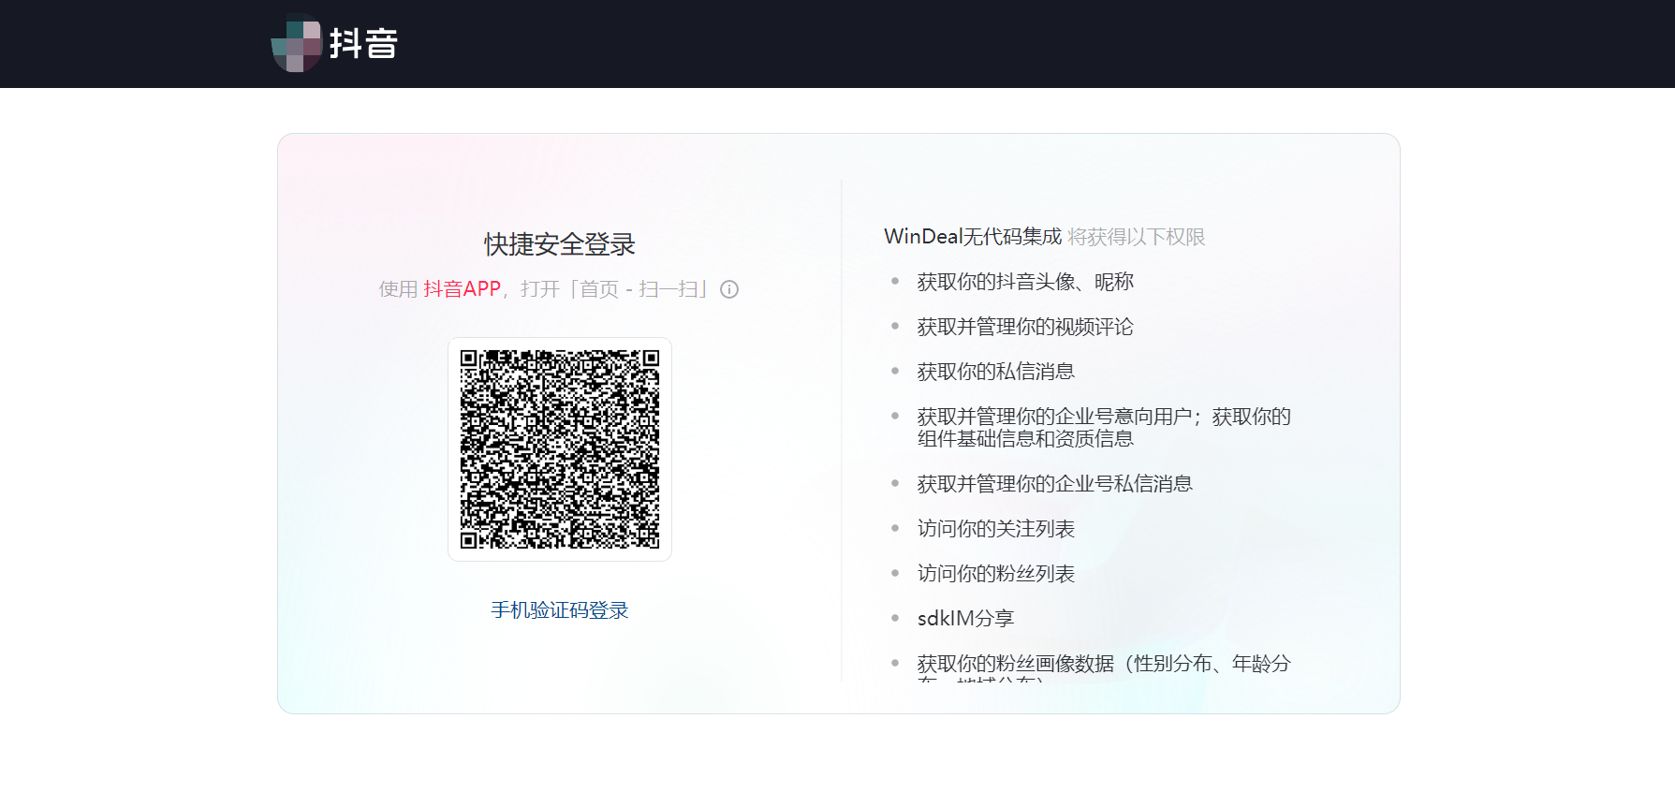

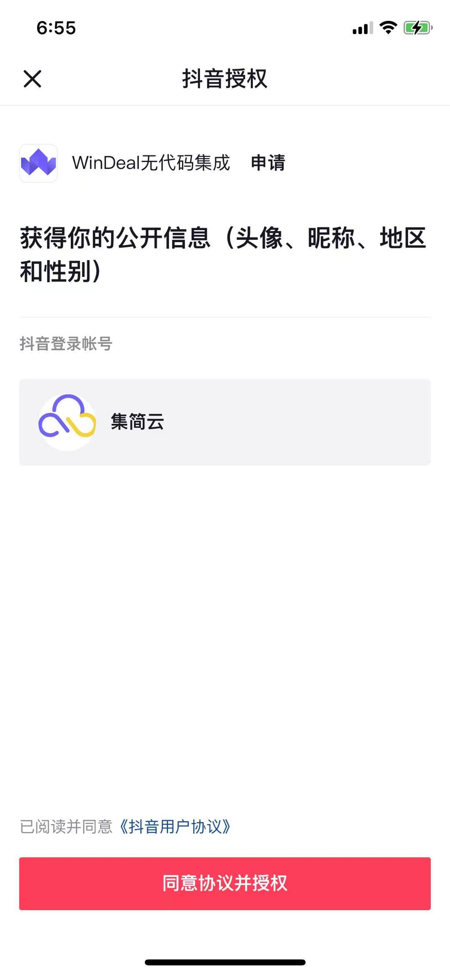

1. **在抖音上提交一条客户数据，用来触发流程，点击获取样本数据，我们可以看到客户提交的数据信息（抖音昵称、提交时间等信息）。**

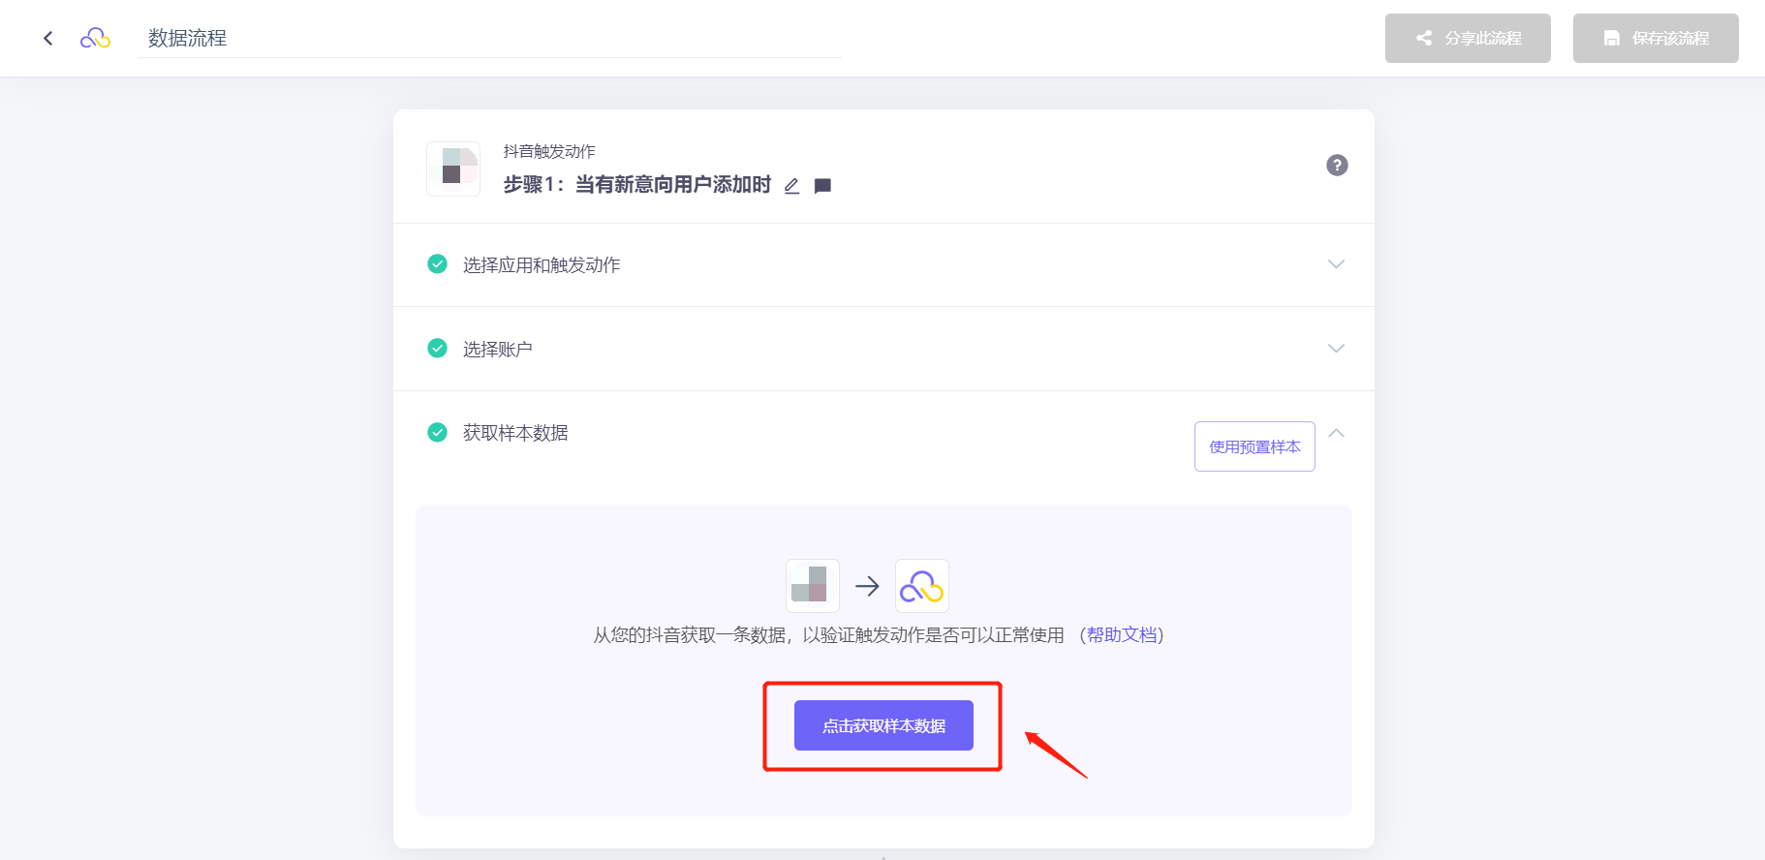

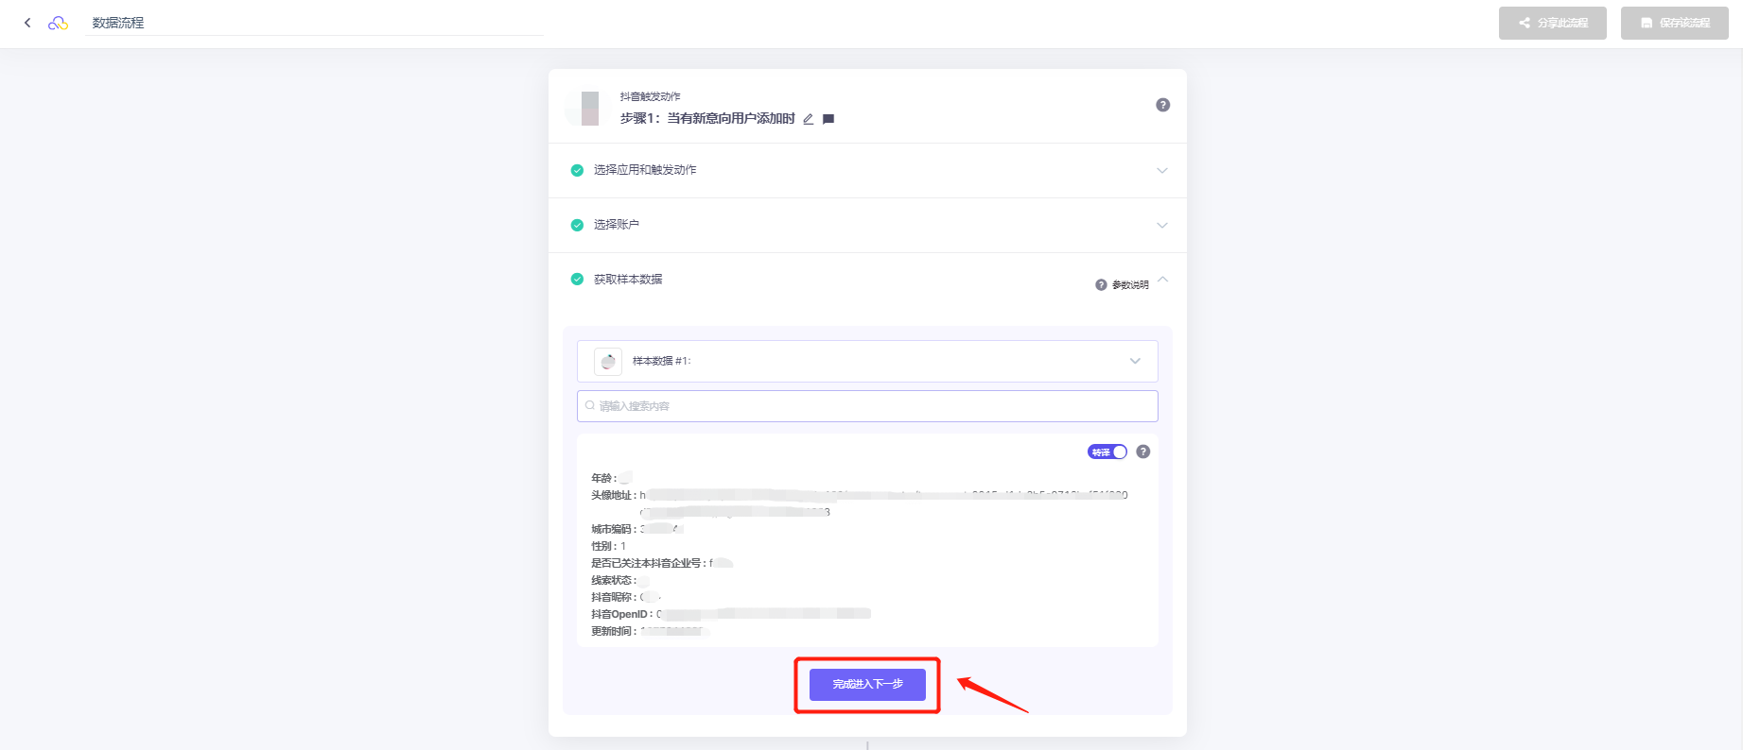

**触发动作设置完成。点击完成进行下一步或”+”号，进行执行动作配置。**

**步骤二：设置执行应用及动作**

**1、首先选择执行应用**

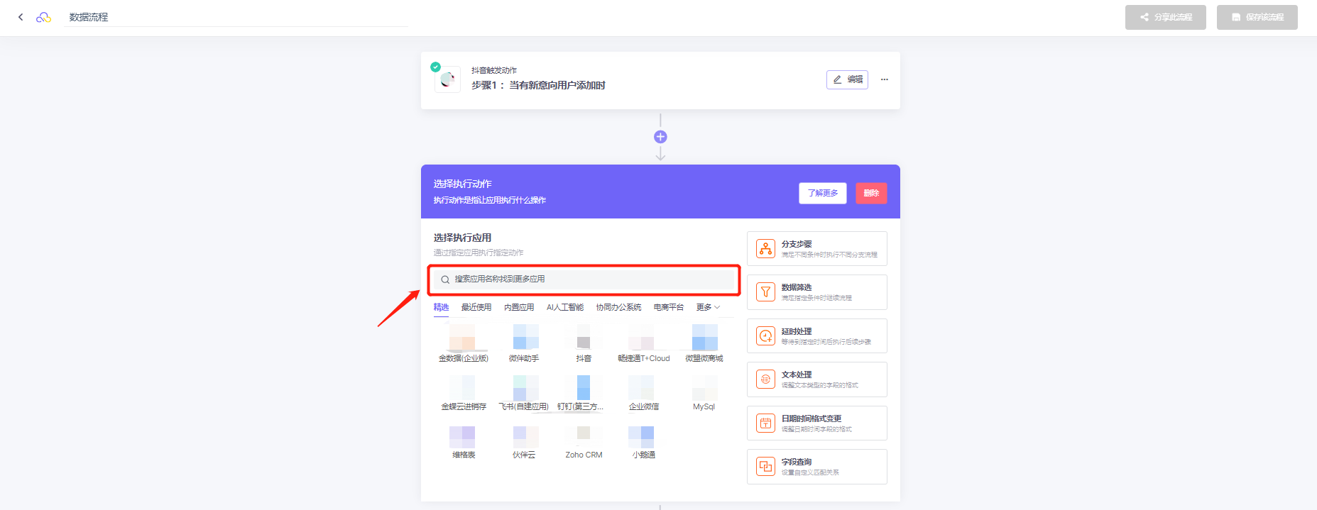

1. **这里我们以企业微信群机器人举例：**

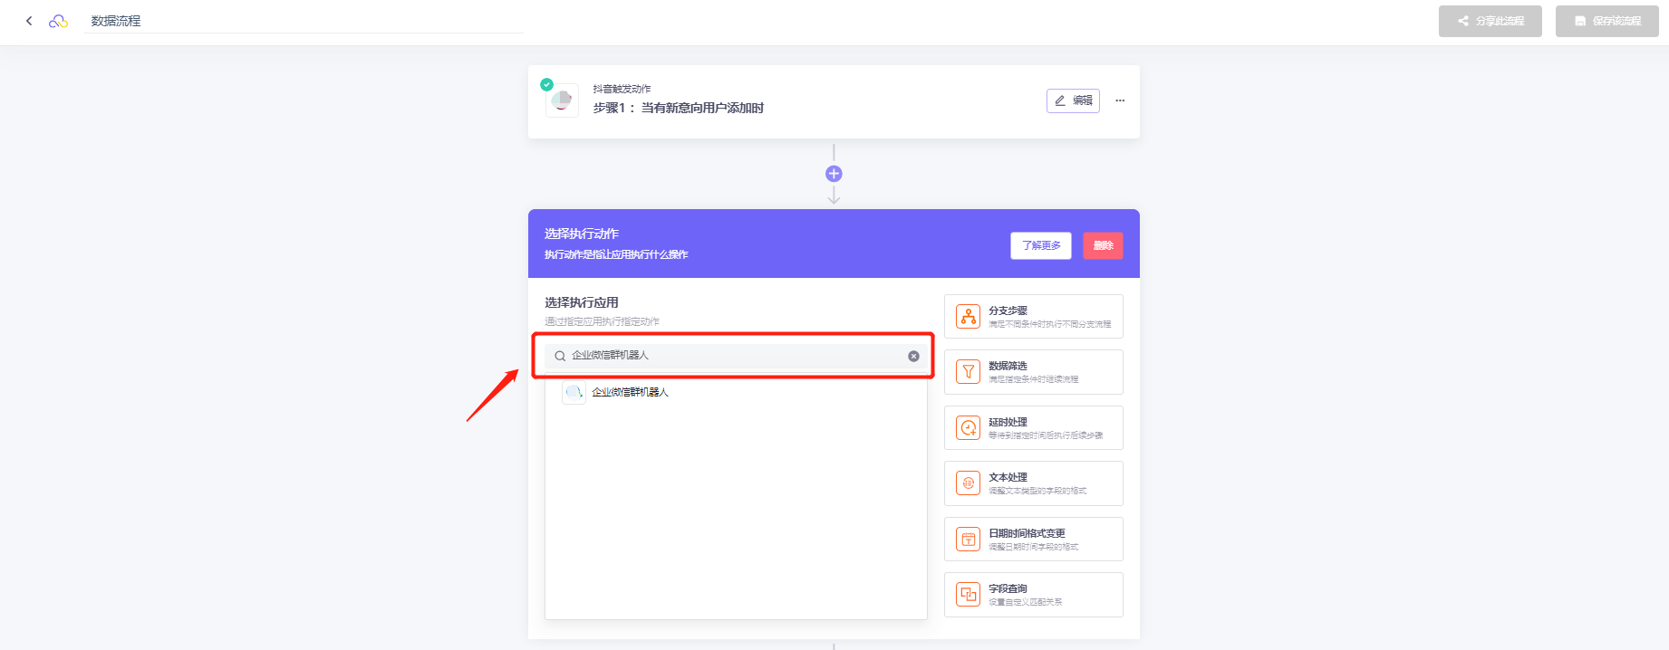

**3、当抖音企业号有新的用户提交报名表单时，通过企业微信群机器人发送消息通知相关人员**

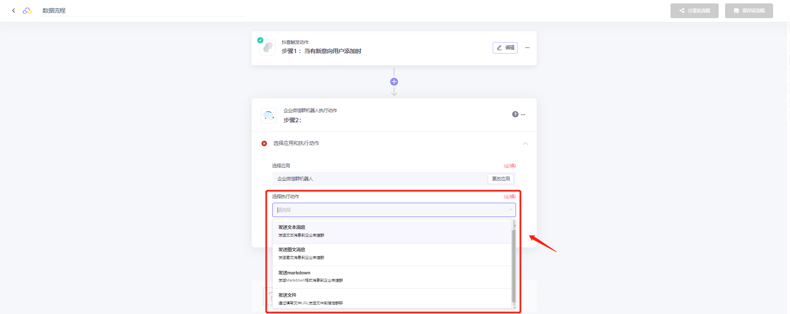

**4、确认执行动作后，点击保存**

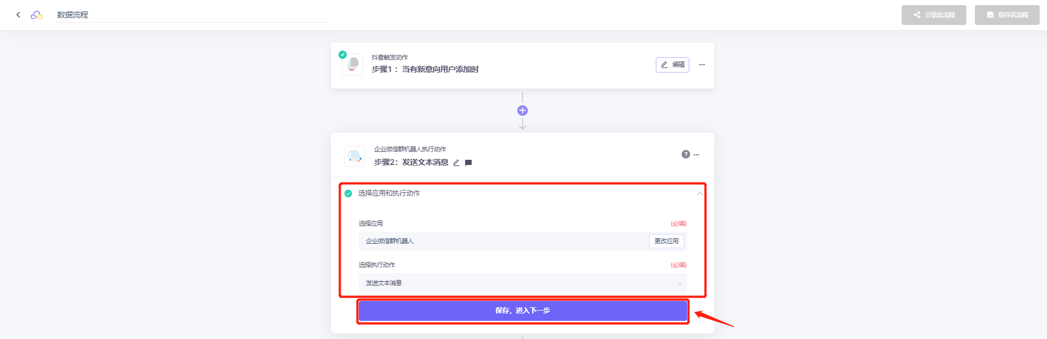

**5、首次使用选择添加新账户，用企业微信扫码授权**

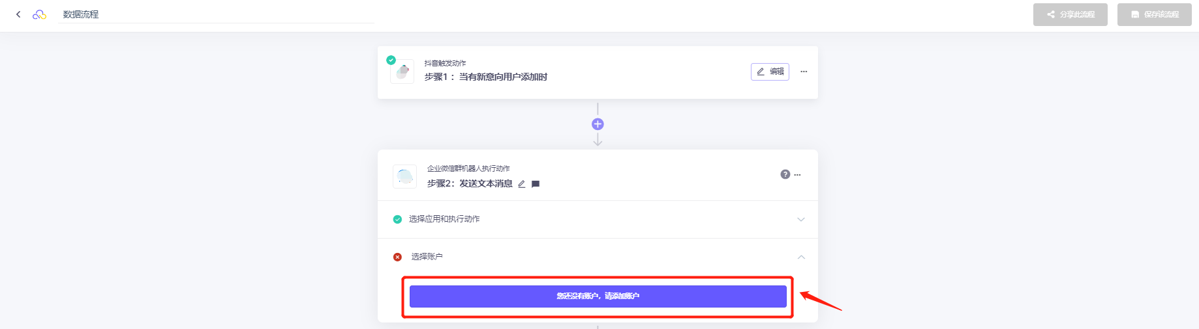

**❋企业微信群授权方式：**

1. **鼠标右键点击任意企业微信群（您需要有群管理员权限），在选项中选择“添加群机器人”**

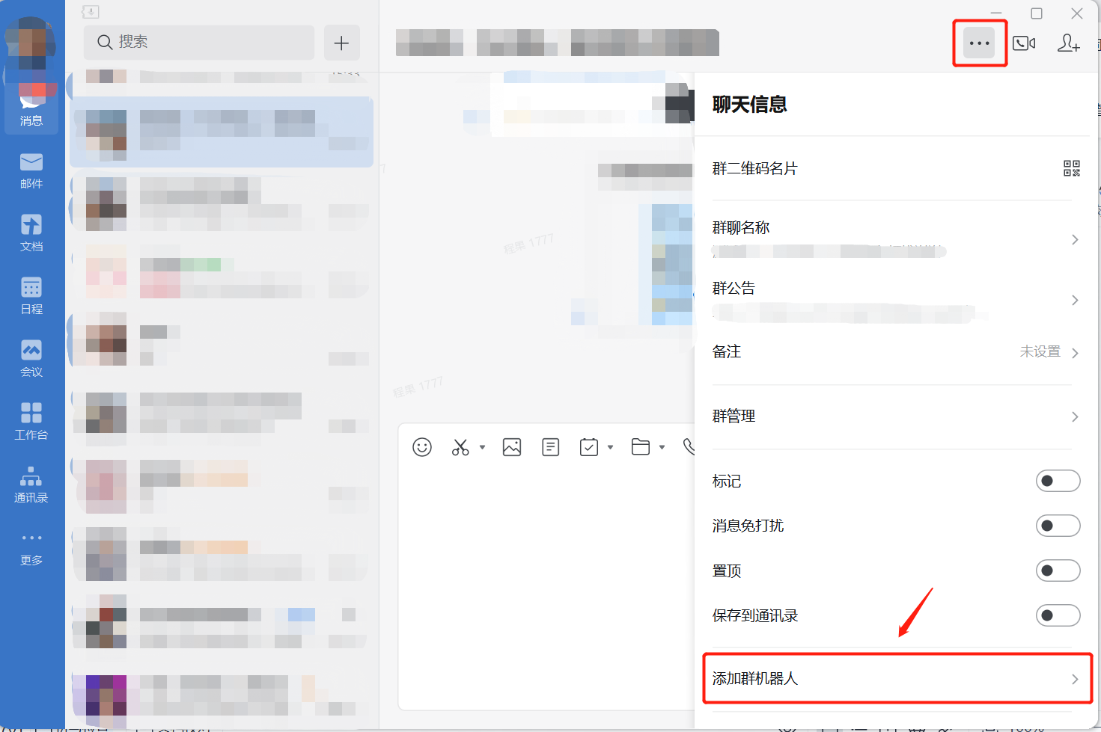

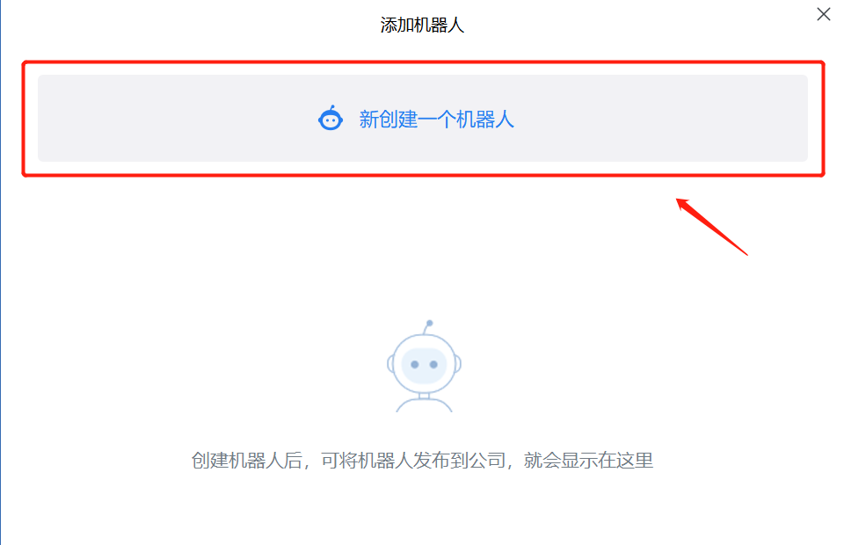

1. **设置群机器人名称后，点击“添加机器人”按钮**

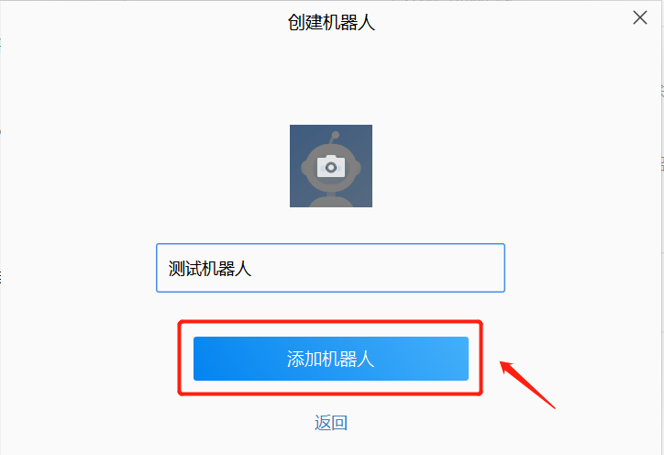

1. **复制群机器人webhook地址**

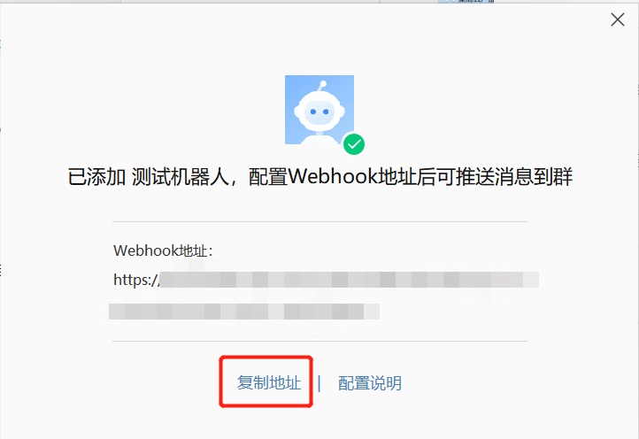

1. **将此机器人的webhook地址添加到集简云企业微信群机器人账户设置中**

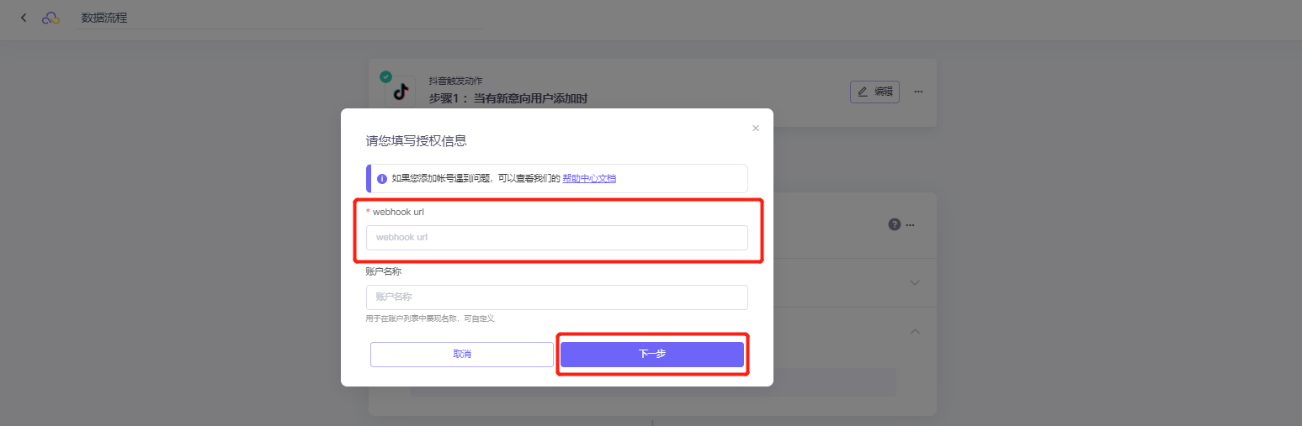

**5）点击保存，进入下一步**

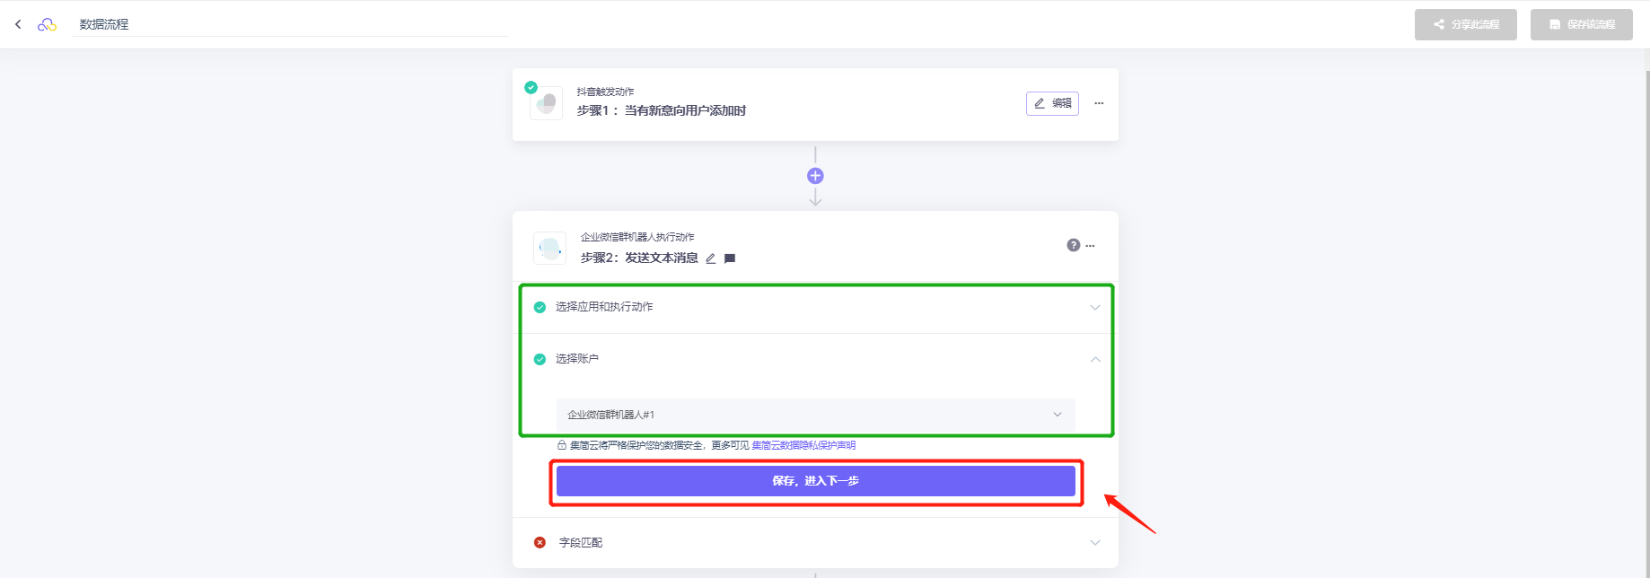

**4、设置企业微信群机器人字段匹配。填写要发送的文本内容，支持手动输入+变量数据，如下图设置，填写完成保存进入下一步。**

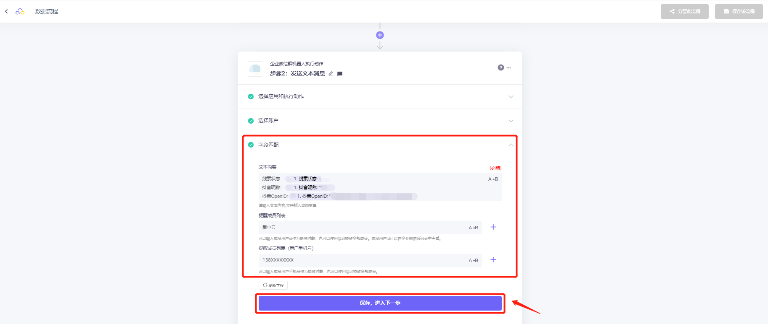

1. **发送样本数据。显示发送成功，点击【完成并保存流程】。数据流程搭建完成。**

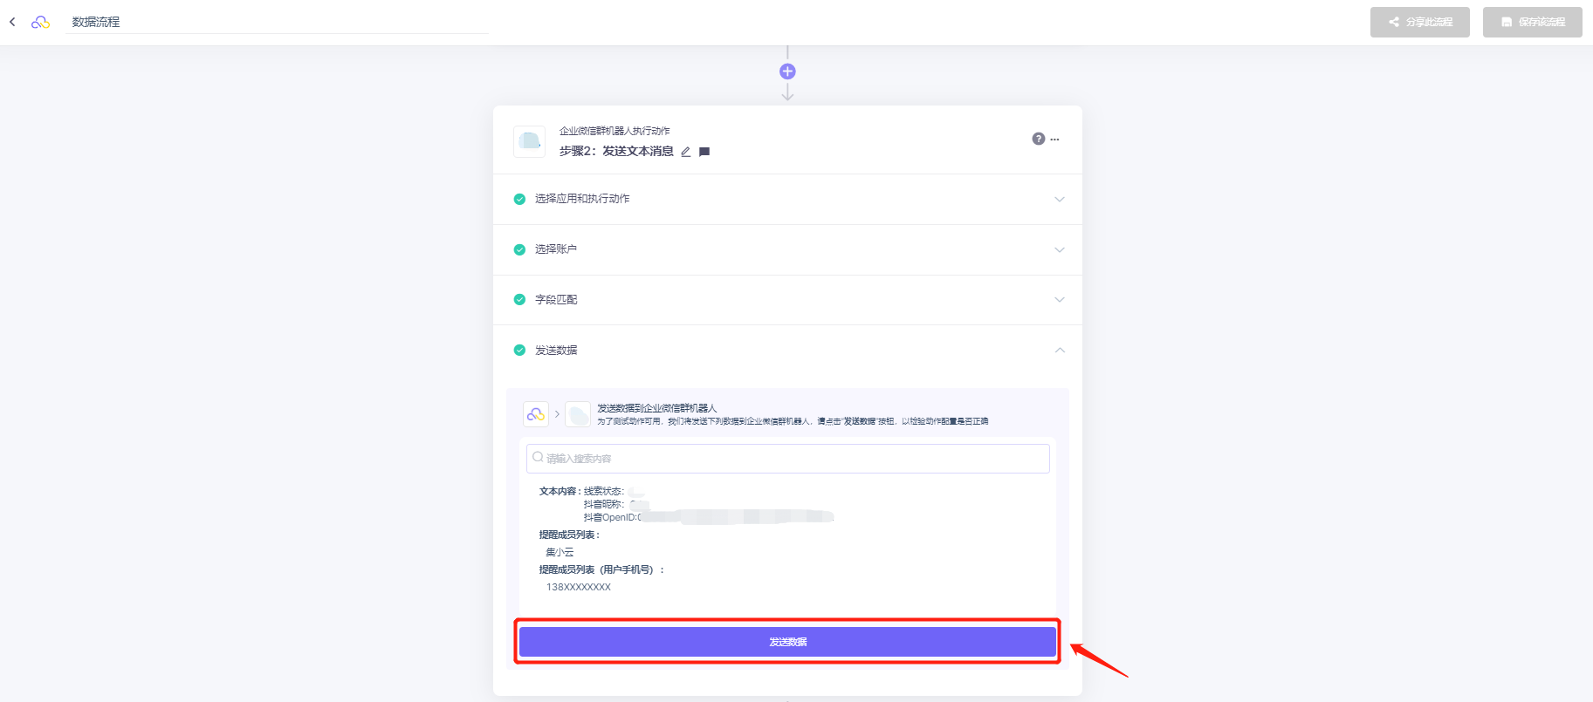

**实现效果，每当抖音企业号有新用户提交报名表单时，通过企业微信群机器人发送消息通知相关人员，进行实时线索跟进，提高客户成交效率。**

